CONCURSO DE PRECIOS Nº 33
DECRETO N° 493/26
PLANILLA DE COTIZACIÓN

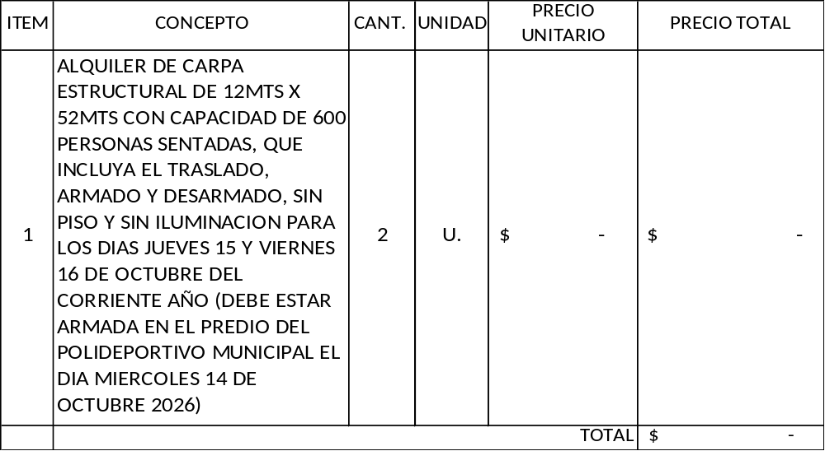
*LA CAPACIDAD TOTAL ENTRE LAS DOS CARPAS A ALQUILAR DEBE SER DE 1.200 PERSONAS SENTADAS. (600 PERSONAS DE CAPACIDAD PARA CADA UNA)

SON PESOS:

